出國報告
（出國類別：考察）

兒童科學展示及探索空間設置及營運研究

服務機關：國立科學工藝博物館
姓名職稱：黃俊夫 科教組主任
曾瑞蓮 助理研究員
張美珍 助理研究員
謝杉河 技士
派赴國家：日本東京
出國時間：九十三年九月十日至十五日
報告日期：中華民國九十三年十二月十五日
內容摘要：

幼兒科學教育資源的提供，向來是幼稚園所最迫切需要的項目，也是國立科學工藝博物館自開館以來一直努力的標的之一。由於本館兒童科學園使用日久，部分展示內容已不符時代所需，極需進行展示更新，以因應幼兒科學教育的廣大需求。故進行本項研究，蒐集研究知名科學博物館兒童展區與探索空間的設置與營運方式資料，作為兒童科學園日後更新、營運的規劃依據。
本研究以日本東京地區科學及兒童類博物館為資料蒐集目標，參觀館所包含橫濱兒童科學館、國立科學技術館、江戶東京博物館、日本科學未來館、三鷹之森宮崎駿美術館及上野科學館，經過實地參觀與人員交流後，彙整其展示規劃與營運的方式，並提出對國內兒童博物館營運管理之建議。

目 錄
壹、計畫目的 1
貳、行程安排 1
參、研究人員明細表 2
肆、參訪行程紀要與心得 3
一、橫濱兒童科學館 3
二、科學技術館 9
三、日本科學未來館 16
四、三鷹之森吉卜力美術館 21
伍、問卷調查結果 27
陸、結論 28
柒、建議 30
捌、附錄 31
附錄一 兒童科學博物館營運調查問卷 31

壹、計畫目的
幼兒科學教育資源的提供，向來是幼稚園所最迫切需要的項目，也是本館自開館以來一直努力的標的之一。由於本館兒童科學園使用日久，部分展示內容已不符時代所需，提供的教育與娛樂效益日漸降低，極需進行展示更新，以因應幼兒科學教育的廣大需求。故擬進行本項研究，蒐集研究知名科學博物館兒童展區與探索空間的設置與營運方式資料，包含展示設計、展品維護、探索空間規劃、營運方式、人員配置、義工運用，以及與學校團體的合作和提供的服務事項、內容，作為兒童科學園日後更新、營運的規劃依據。
歐美地區科學博物館是向來國內博物館界人士的參觀標的，所以引進的歐、美經驗較為豐碩，但國內博物館展示設計工作，日本設計公司也扮演著舉足輕重的角色，實需要較深入的了解日本博物館的經營運作模式，確認兩國之間博物館營運方式與觀眾行為的差異，才能在進行展示設計、製作階段，提出更適切的展示設計建議，確保展品的適用性。因此本研究以日本東京地區科學及兒童類博物館為資料蒐集目標，經過實地參觀與人員交流後，用以深入了解其展示規劃與營運的方式。

貳、行程安排
本計畫之參訪時程自九月十日至十五日(共計六天)，安排工作事項與參訪內容如下表所示：
日 期 | 預定參訪地點與工作事項
09.10(星期五) | 啟程(高雄→台北→日本東京)
09.11(星期六) | 橫濱兒童科學館
09.12(星期日) | 國立科學技術館、江戶東京博物館
09.13(星期一) | 日本科學未來館、三鷹之森宮崎駿美術館
09.14(星期二) | 上野科學館
09.15(星期三) | 回程(日本東京→台北→高雄)
另配合研究需要，發展調查問卷一份，針對日本地區兒童相關科學博物館為發放標的，蒐集各館所之人力配置及對學前與中小學兒童與團體的服務內容，以便能獲得更客觀合理的資訊。

參、研究人員明細表
本計畫由本館科教組黃主任俊夫率團，參與人員詳列如下：
姓名 | 職稱 | 服務機關 | 服務單位
黃俊夫 | 科教組主任 | 國立科學工藝博物館 | 科技教育組
曾瑞蓮 | 助理研究員 | 國立科學工藝博物館 | 科技教育組
張美珍 | 助理研究員 | 國立科學工藝博物館 | 科技教育組
謝杉河 | 技士 | 國立科學工藝博物館 | 科技教育組
肆、參訪行程紀要與心得

一、橫濱兒童科學館

圖片引用自橫濱兒童科學館網頁

http://www.city.yokohama.jp/
- 基本資料：
管理營運：財團法人橫濱市青少年科學普及協會
規模：佔地面積：地基面積/6,000m²，建築面積/2,185.11m²
展示面積：延地板面積/6,484.26m²
入館人數：平均約30萬人/年
地點：235-0045 橫濱市磯子區洋光台5-2-1
開放時間：上午9點30分 ~ 下午5點(暑假到6點)

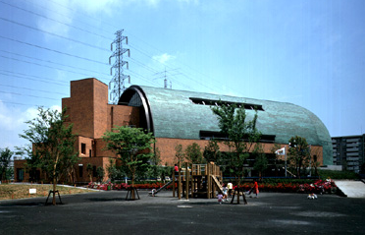
圖片引用自橫濱兒童科學館網頁http://www.city.yokohama.jp/

入館費用：
單位：日元
 |  | 個人 |  |  | 團體
 |  | 大人 | 小、初中生 | 4歲以上 | 大人 | 小、初中生 | 4歲以上
入館費 |  | 400 | 200 |  | 360 | 160
宇宙劇場 | 天象儀 | 600 | 300 | 300 | 540 | 240 | 240
宇宙劇場 | 兒童天象儀 | 600 | 300 | 300 | 540 | 240 | 240
定期入館費(6個月) |  | 4000 | 2000
- 每月第2個星期六和第4個星期六，小學、初級中學、高級中學等的兒童、學生的入館免費。

交通：
JR根岸線 | 橫濱站～洋光台站 | 車程約21分
JR根岸線 | 大船站～洋光台站 | 車程約10分
JR根岸線 | 「洋光台站」下車 | 徒步約3分

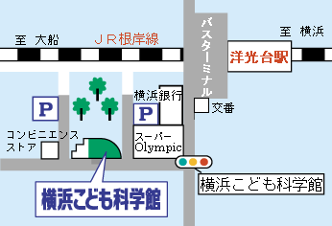
(二)博物館介紹
由財團法人橫濱市青少年科學普及協會管理營運的橫濱兒童科學館，成立於1984年，依據「宇宙與橫濱」的主題，配置了應用科學原理的展示與遊具，讓兒童在操作和體驗中，能快樂的感受宇宙的驚奇和科學的有趣。

展示面積總計2,053平方公尺 (約680坪)，是一間小而美的博物館，外觀像是一艘飛行中的火箭，火箭前端即為宇宙劇場，依據最新式的天象儀建構而成的傾斜型半圓形劇場，專門進行星象教學，是橫濱兒童科學館的特色及驕傲。

從1986年起，每兩年便分樓層依序進行一次大規模的展示更新，但由於本館的展示目標明確，雖歷經多次的更新作業，展示主題的呈現始終具備整體及規律，無怪乎以小小的展場面積，每年可接待30萬的參觀群眾。

橫濱兒童科學博物館的展品設計，都抱持著希望來訪的兒童在操作的過程中，都能產生「為什麼？」「不可思議！」「好好玩！」這三個階段的反應，期待兒童能一起來對不明白或驚奇的事物進行調查，激發兒童的想像力與科學探索的行為和興趣。全館以宇宙為主題進行建構，入口大廳即有一艘大宇宙船懸吊於半空之中，使兒童在進入的同時便能由場景感受到即將展開的參觀內容，超大型的團體電梯內部裝潢和音效處理就像在太空船上，真的要進入太空旅行一般，其空間營造之用心可見一般。
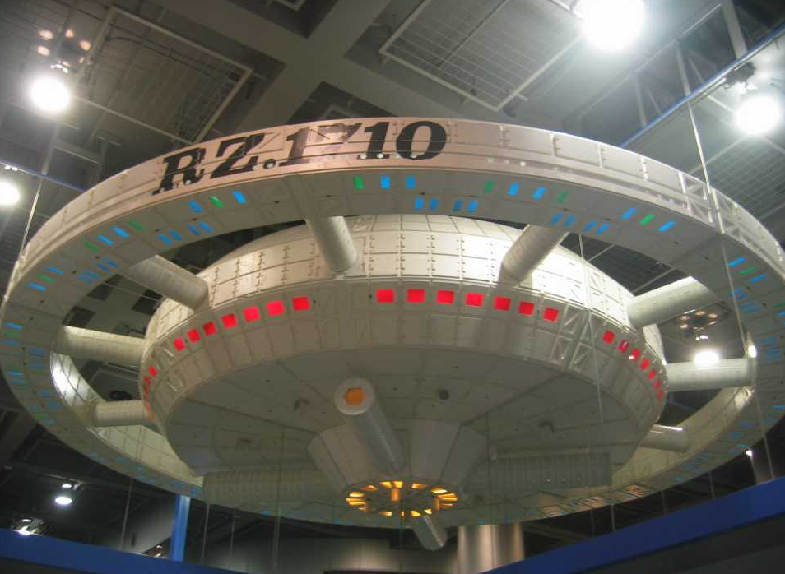

超大型的團體電梯就像在太空船上

該館規模極小，一般建議參觀時間為二小時，其展示架構如下：
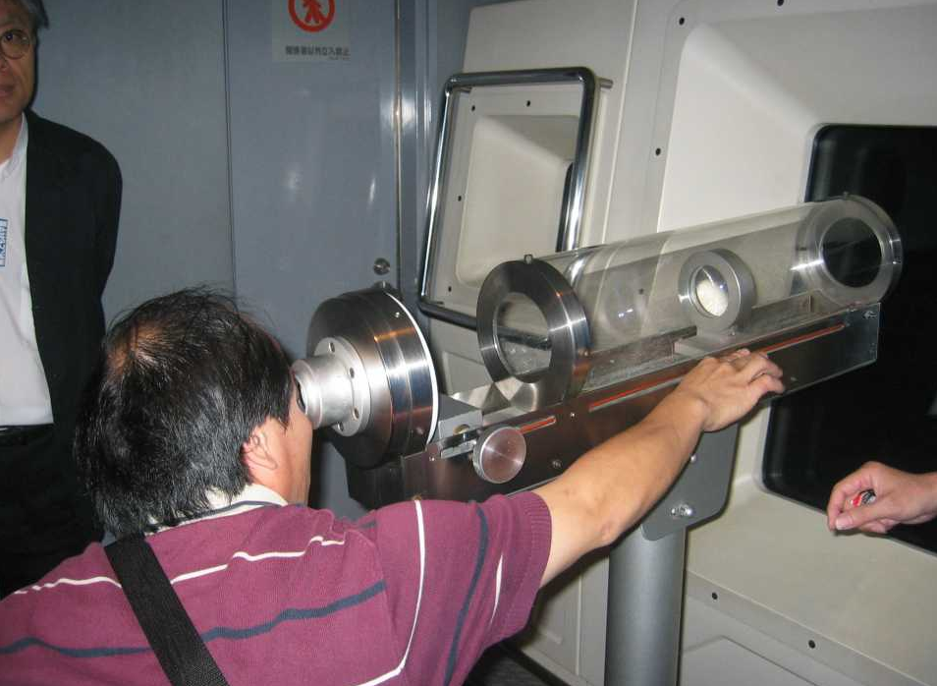
- 宇宙船長室(5F)：以探尋宇宙的擴展為主題，介紹天文相關的知識、宇宙觀測及量度的技術與工具等。
有各式各樣的反射式、折射式包覆透明壓克力的望遠鏡供觀眾操作研究，觀眾可操作火箭發射模組體驗火箭速度與衝出地球進入衛星軌道的關係。

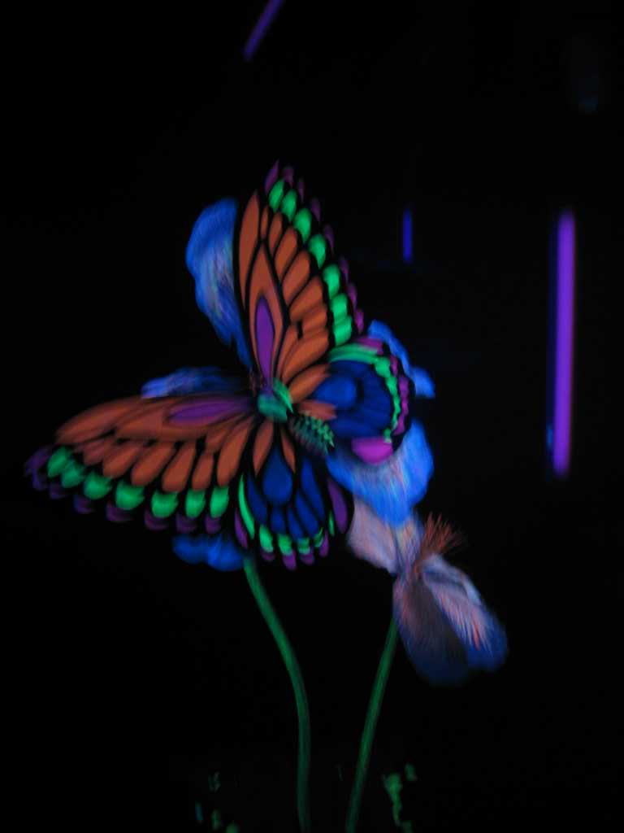
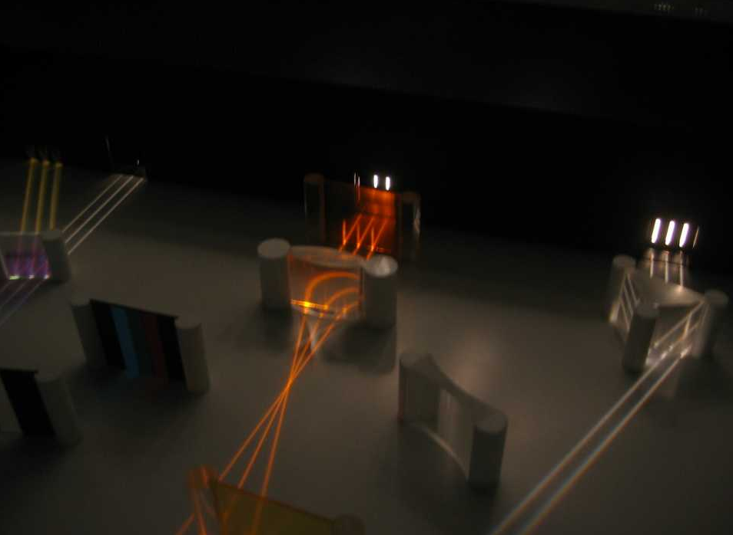
- 宇宙發現室(4F)：以運用光和電波玩遊戲為主題，介紹運用在宇宙探索的各類電磁波、光、電波、X射線的特性與運用。

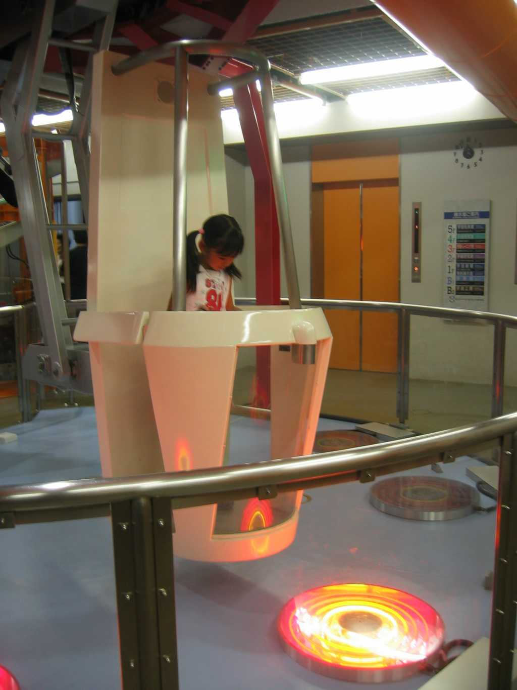
- 宇宙練習室(3F)：以宇宙飛行駕駛員訓練為主題，包含各種太空人訓練的模擬，如空間體驗、體能訓練、感覺試驗等。
- 宇宙研究室(2F)：以自然界之放電現象為主題，包含極光、電漿球、真空放電為議題，並設有資源中心提供給想進一步研究宇宙主題的觀眾，以及現場實驗室進行相關演示。
- 宇宙劇場(1F)：介紹天文觀測的發展歷史，並以天象儀投影方式引導觀眾進行星象觀測。
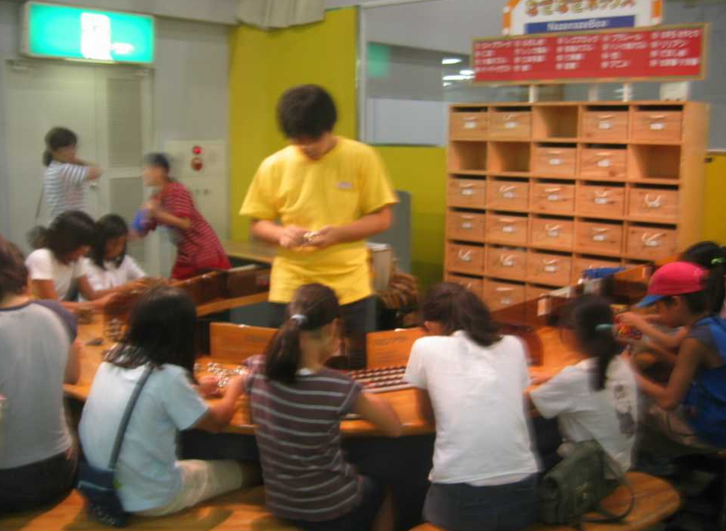
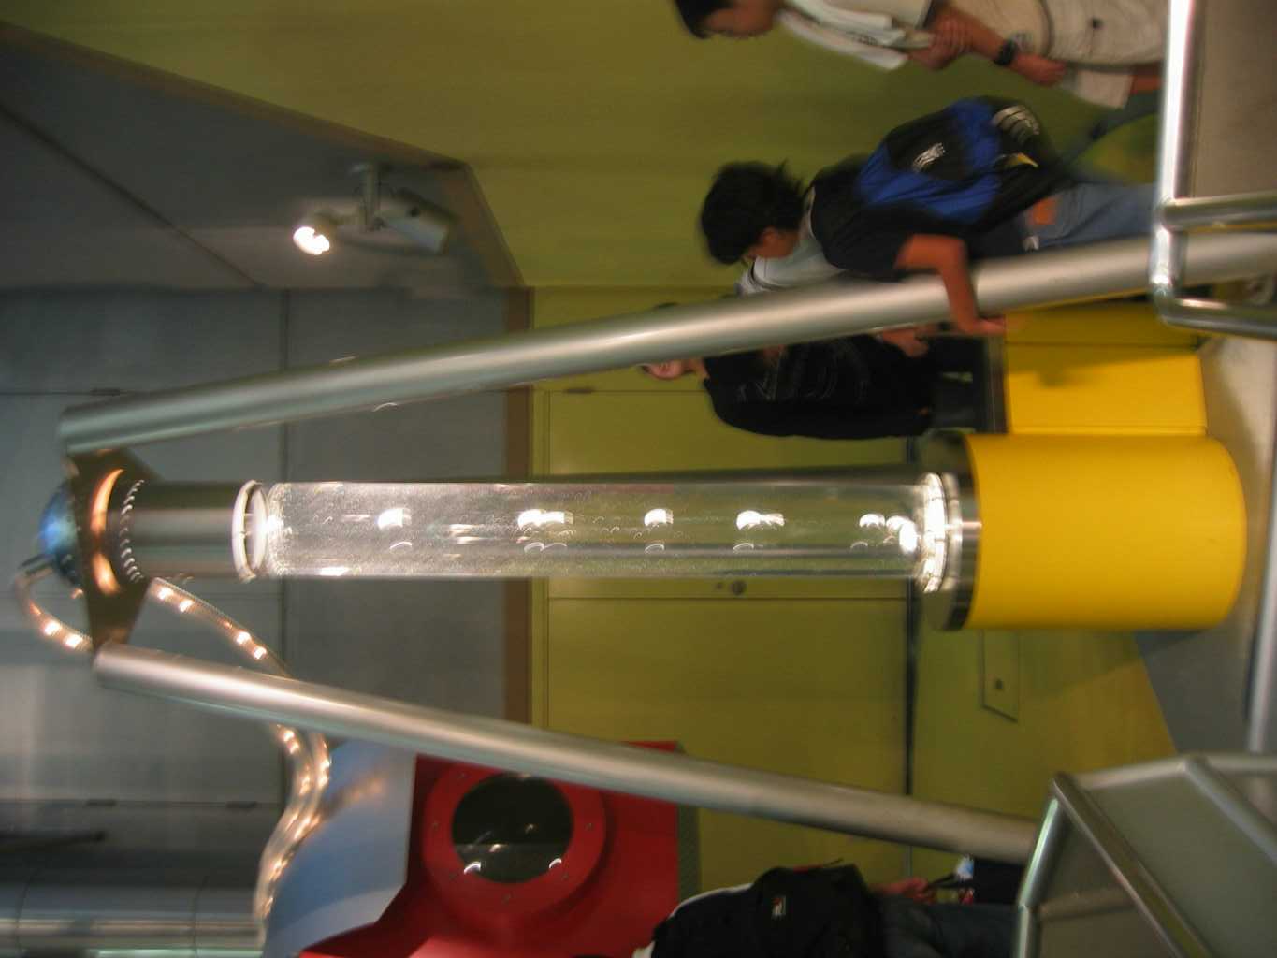
- 宇宙工房(B2)：備有一些娛樂性質較高的零散主題展示，以及hands-on 藝術家工作室與實驗教室。
hands-on 藝術家工作室

以打氣方式製造泡泡

整座橫濱兒童科學館其實便是一個明確的主題館，將各學科領域的知識整合在宇宙的主題下自然呈現，觀眾在參觀前、後都能容易的確認行為目的，且在日後生活中亦能引發連結，非常適合相關主題教學的搭配運用。
在學校服務部分，館內團體參觀人口中，幼稚園佔18%，國小佔67%，初高中佔2%，國小團體又以中低年級為大宗。在服務內容上，館方人員認為，以橫濱兒童科學館狹小的展示空間與配置，並不適合整學年的教學，僅能服務個別班級預約，並推薦教師以自由體驗的方式讓學童進行參觀活動。由於館內配置有眾多的現場服務人員(約30名)，若觀眾有需求，可以隨時進行單元展品的介紹服務， 館內並定時排有演示、動手做活動可自由參與，並提供活動單給學童運用。
館方提及由於日本小學科學課程由四年級開始，所以館方認定的重點觀眾群為國小中年級以上學童，各種學習規劃的推廣對象也從中年級開始。而宇宙劇場提供的天文星象內容與國小四年級課程直接相關，所以橫濱地區學校教師大多會帶領學生至該館進行星象教學。

對於學齡前幼教團體館方表示並沒有特別的鼓勵到館方案，再館方的認定中，科學的議題對國小中年級以下學童而言太過艱深，所以會將行銷的重點擺在國小中年級以上族群，以折價卷方式為之。對於低年級以下兒童與親子觀眾，僅限於在寒暑假期間辦理營隊活動。

目前橫濱兒童科學館並未運用志工，展示現場指導維護工作多為契約工作人員擔任，演示活動則由正式館員執行，參觀人數上班日約500人，假日及寒暑假期間則為1500至2500人，是一所小而活力充沛的博物館。
二、科學技術館

圖片引用自科學技術館網頁http://www.jsf.or.jp/
- 基本資料：
管理營運：財團法人日本科學技術振興財團
規模：佔地面積：地基面積/6,814m²，建築面積/5106m²
展示面積：延地板面積/25164m²
入館人數：2003年約55萬人
地點：102-0091東京都千代田區北之丸公園2-1
開放時間：上午9點30分 ~ 下午4點50分
入館費用：
 | 大人 | 中、高中生 | 小孩(4歲以上)
個人 | 600日元 | 400日元 | 250日元
團體 (20人以上) | 500日元 | 300日元 | 200日元

交通：
東京地下鐵道東西線 | 「竹橋」站下車 | 徒步7分
東京地下鐵道東西線 | 「九段下」站下車 | 徒步7分
東京地下鐵道半藏門線 | 「九段下」站下車 | 徒步7分
東京都經營新宿線 | 「九段下」站下車 | 徒步7分

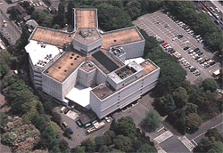

圖片引用自科學技術館網頁http://www.jsf.or.jp/
(二)博物館介紹
由財團法人日本科學技術振興財團設立的科學技術館，於1964年開館，是日本最早的科學館之一，以啟發國民對現在及未來的科學技術和產業技術知識為目的，展示面積8,043平方公尺(約等於2,400坪)，由16名正式職員與22名契約人員營運管理，位於北之丸公園中。建築物像中文的「天」的樣子，向外伸展的長型館舍，即為展示廳空間。由於單元展廳面積不大，歷經多次的單元更新，所以在展示主題呈現上較為多元，沒有區域的整體性，但也容易進行主題的更換。
館內共計有宇宙．光的展示、人間、通訊與計算機、新素材與能源、機械與技術等五大類別，在機械與技術類別中，包含了工作室、機械、建設館、汽車、電動機(馬達)和自行車六個主題，各自有獨立的展示空間，自成一區，各自分布在五個樓層中。探討其主題建構方式，我們以建設館為例，其主要在介紹如何運用各種各樣的尖端技術，提供人們舒適且安全的生活，支撐、建構社會的發展。
其架構圖如圖1，我們可以看出，這樣一個科技主題，其中包含了社會、人文、藝術、數學、科學與技術等各種層面的呈現，在展廳當中，參觀者可操作塔式起重機、搭建吊索橋、進行地質液化實驗、體驗建築之美，並了解建築材料的演進與特色，是良好的主題教學內容。再配合上場景的建構，讓參觀者在身歷其境的場域中，體會相關的知識與訊息。
建設館
建築設計
結構與材料
防災
結構
材料
數字與建設
你也是建設人員
機具
地震
風災
洪水
建築形式

圖1. 科學技術館建設館主題架構圖

以下就針對其特色展品進行介紹：
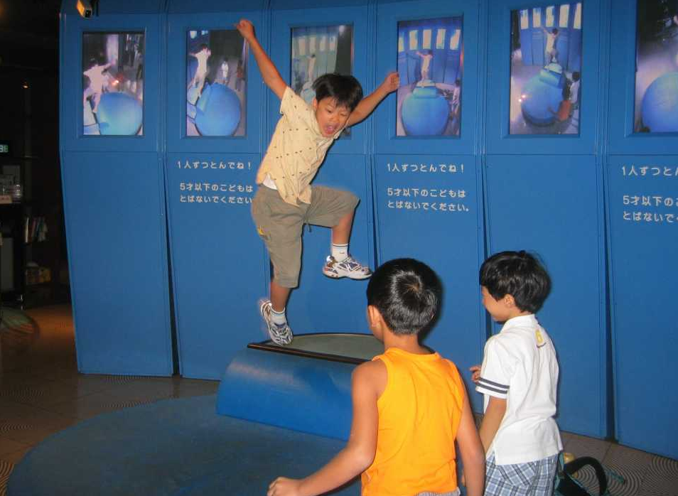
在人間—幻影展示主題中的jumping・最優秀獎展示
現場設置7台攝影機，在人做跳躍動作的瞬間從各種角度同時攝影，呈現在四周的螢幕牆上，讓觀眾可由各種角度觀察自己運動時的的身體形式，能從科學的、藝術性的觀點發現運動。

人間—越野識途比賽展示主題中的crazinessDog
當觀眾接近狗窩時，狗窩會自動發出叫聲，同時整棟小房子會振動搖曳，像是躲了一隻可怕的猛獸一般，讓觀眾又好奇又害怕。

人間—越野識途比賽展示主題中的在角落不能放的心情
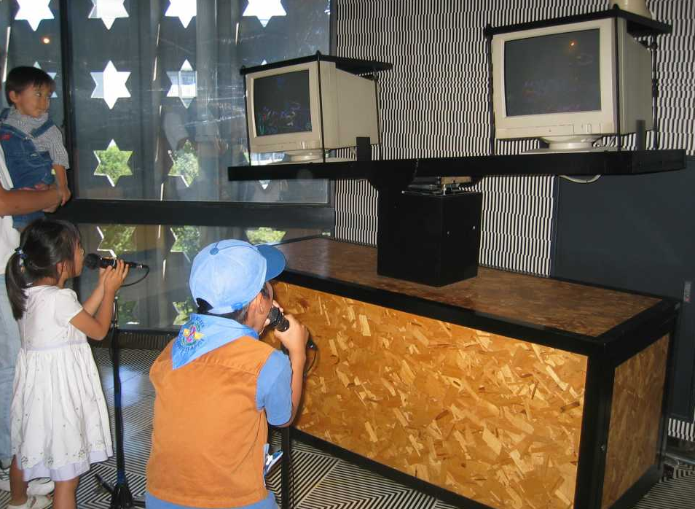
麥克風的聲音的大小會轉換成文字降落到螢幕內。在天平的兩端放置螢幕，哪一端螢幕的文字降落得多，天平就會像哪一端傾斜。現場常常看到兒童對著兩支麥克風聲嘶力竭的大叫，要讓天平在自己的一端傾斜。

在「機械、技術」的展示廳中，有一間works的展示室，他是科學技術館展品的實驗製作室，同時也是兒童的科學實驗工作室，在本區所執行的活動包含空氣炮、迴旋標、木炭電池和靜電的實驗。陳設的實驗性展品也頗具特色：
大的肥皂泡
是一個人能進入泡泡裡面的大肥皂泡裝置。肥皂泡中的人和外邊的人都能在泡泡膜上觀察到像流水般的彩虹顏色變化，以及點點風的流動造成的泡泡膜搖曳的不可思議現象。
水的漩渦
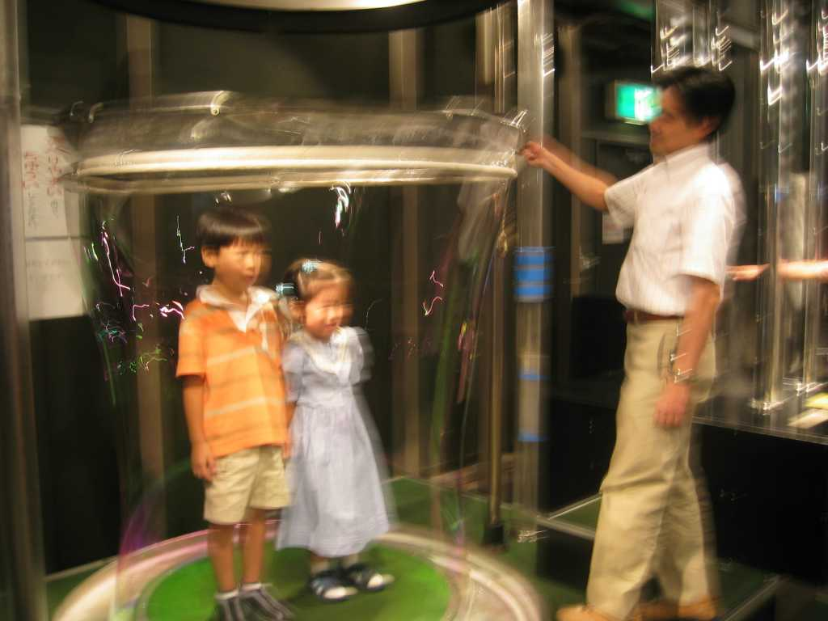
攪拌從水槽底部冒出來的細小氣泡，製作氣泡的龍捲風。
在觀察漩渦流動的同時，利用燈光的照明讓氣泡亮閃閃地演出光輝，形成幻想中的奇幻世界。

大的肥皂泡
在機械的展示廳中，應用了眾多的機械原件與裝置，讓參與者可嘗試運用各種機械完成搬運的大工程，體會機械的工作和原理，組合齒輪，凸輪，曲柄，鏈接，皮帶，鏈子」等各式的機構，在機械工廠的空間氛圍中，讓參觀者可以合力完成運送大球的偉大工程。

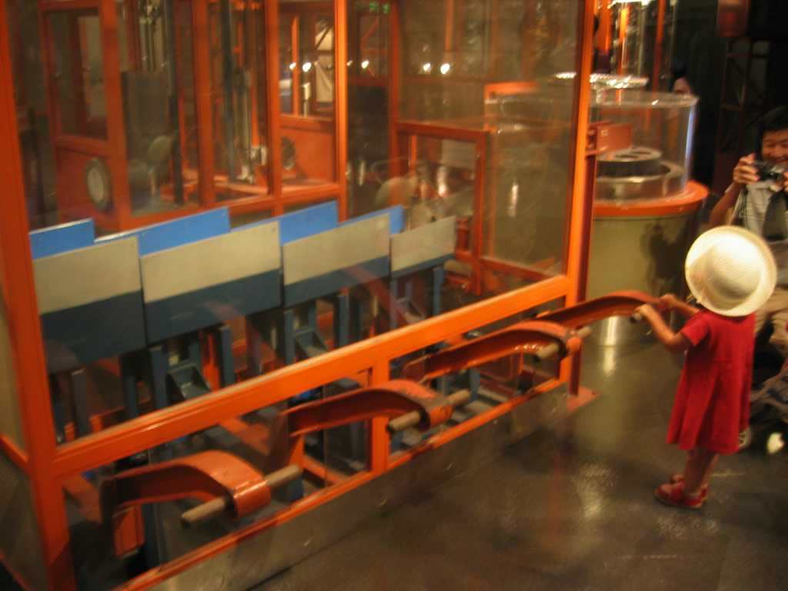

科學技術館全年參觀人數約有五十萬人，其中國小團體佔30.2%，國中團體佔2.3%，高中團體佔0.4%，可知國小團體還是主要參觀的大宗，館方對於參訪團體並沒有導覽解說的安排，但在展場中設有眾多的活動、演示場地，定時定點由專人指導進行，形成該館特色，團體可在館方排定的時間內參與。

定時定點演示及動手做活動時程表
地點、活動名稱 |  | 時間和內容簡介
5樓幻影  蟲的眼・魚的身體 |  | 10：00－11：30 ， 13：30－14：30 ， 15：00－16：30
 |  | 能體驗像坐上了蟲和魚的背一樣的運動。
5樓oputo  激光手藝 |  | 11：00－11：30 ， 13：00－13：30 ， 14：00－14：30
 |  | 使用激光在橡皮裡(上)烙上名字。
4樓新能源&產業技術  燃料電池 |  | 10：45－11：05 ， 14：00－14：20 ， 15：30－15：50
 |  | 用用水的電解製作了的氫和氧，產生電
4樓新能源&產業技術  醫療・福利機器 |  | 12：45－13：05 ， 14：45－15：05
 |  | 操作電動車。
5樓works | 超低溫 | 11：15－11：45 ， 14：30－15：00
5樓works | 超低溫 | 用-196度的液體氮，進行種種的實驗。
5樓works | 快樂的科學 | 10：15－10：45 ， 13：30－14：00 ， 15：30－16：00
5樓works | 快樂的科學 | 用靜電和空氣炮等切身的材料，進行種種的科學實驗。
4樓建設館  研究會 |  | 10：10－10：30 ， 11：10－11：30 ， 13：10－13：30  14：10－14：30 ， 15：10－15：30
 |  | 進行「地震和建築物」、「防波浪實驗」、「洪水模擬」、「風洞實驗」等。
3樓DENKI FACTORY  研究會 |  | 平日11：00－11：30 ， 13：30－14：00 ， 14：30－15：00  假日11：00－11：45 ， 13：30－14：15 ， 15：00－15：45
 |  | 「探尋電池的成分」，把「電形成的力量」做為題目，進行實驗。
3樓gasukuesuto  研究會 |  | 10：30－10：50 ， 11：30－11：50 ， 13：30－13：50  14：30－14：50 ， 15：30－15：50
 |  | 進行有關氣體和燃燒的種種的實驗。
4樓宇宙  科學live show |  | 14：30－15：10 ， 15：30－16：10 （只有星期六）
 |  | 能由於實況錄音看芝加哥近郊的星空喲。(只星期六演示)
4樓宇宙  high vision程序 |  | 09：40 ， 10：10 ， 10：40 ， 12：40 ， 13：10  14：10 ， 14：40 ， 15：10 ， 15：40 ， 16：10
看臨場之感溢出的各種映像。
(從星期一開始至星期五的平日。)
4樓宇宙  science頻道 |  | 10：00－13：00 （只星期六）  12：00－14：00 （只星期日）
 |  | 是日本首次的科學專業廣播。
2樓attomoss  microcosm的虛擬實驗室 |  | 09：45－12：30 ， 13：30－16：00
 |  | 用立體CG映像能體驗虛擬現實(假想現實空間)喲。
2樓attomoss  atomosushiata |  | 09：50－10：10 ， 10：30－10：50 （僅六日增加場次）  11：00－11：20 ， 12：40－13：00 （僅六日增加場次）  13：40－14：00 ， 14：40－15：00 ， 15：40－16：00
 |  | 易懂地解說射線的存在喲。10:30和12:40回只星期六、假日進行。
館方認為在日本市面上已發展眾多課程相關的輔助教材，所以科學館的責任應為提供課程以外的基礎科學介紹，因為科學的領域廣泛，所以應在博物館參觀的同時，除了能印證課程內容外，重點在引發學童的疑問與延伸其視野。參觀團體到館時，僅於服務台接待，進行場地介紹，並不提供解說服務，館方人員認為，館內展示設施皆為互動性展品，參觀重點為在實際的操作中觀察、體驗與實驗，說明性文字與解說皆為多餘。
三、日本科學未來館
National Museum of Emerging Science and Innovation

- 基本資料
規模：
佔地面積：地基面積/19636m²，建築面積/8881m²
展示面積：延地板面積/40589m²（含停車場）
地點：135-0064 東京都江東區蒼海2丁目41番地
開放時間：上午10點 ~ 下午18點
閉館日：每週星期二（定期休息日，根據季節有變更）
年末年初12/28～1/1
入館費用：
 | 大人 | 18歲以下 | 6歲以下未就學孩童
個人 | 500日元 | 200日元 | 與親子者1到2名免費
團體(8人以上) | 400日元 | 160日元
※ 星期六18歲以下入館費(特別除去展)免費

交通
電車：
新橋站～黎明站 | 「船的科學館站」下車 | 徒步約5分
 | 「telecom中央站」下車 | 徒步約4分
東京臨海高速鐵路Rin戒律線
新木場站～大崎站 | 「東京tele port站」下車 | 徒步約15分

- 博物館介紹
2001年開放的日本科學未來館是眾所矚目的焦點，為了實踐以科學技術創造立國的目標，設置為加深國民對科學技術的理解的據點。未來館以最尖端的科學技術的資訊傳達為宗旨，標榜參與體驗型的展示型態，結集日本一流科技學者共同策劃努力而完成，期望能擔負起一般民眾、學校與相關博物館在科技教育上的引導者角色。
未來館展示面積計7,950平方公尺(約2,650坪)，為一棟地上八層地下二層的透明玻璃建築，強調與環境的結合與落實運用新材質、新技術有效節約能源的設計。一年約有61萬的參觀人次，較特別的是，參觀人口中成人與高中生的數量明顯高於其他科技類博物館，足見其展品設計的年齡設定。

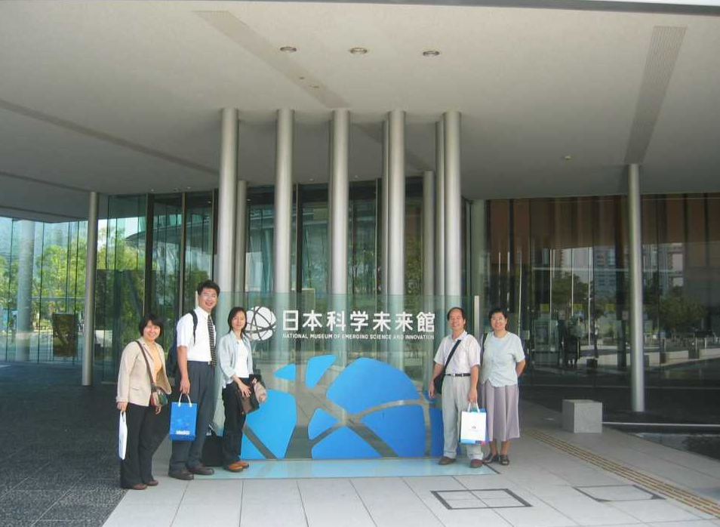

一行人在未來館前合影

從其建館的「MM概念」可看出這是一個與觀眾充分互動的博物館。
- Movement: The mere idea of a “box”(container) is not enough for MeSci. It becomes a “dynamic medium.”
- Mobile: MeSci is neither an immobile nor closed society. It is an open and mobile “tool for knowledge.”
- Media: MeSci does not exist for its own sake. It is a catalyst for ever-changing science and technology for all people.
- Meeting: There are no boundaries in MeSci, It offers cooportunities for new encounters, interactions and the sharing of each person’s wisdom.

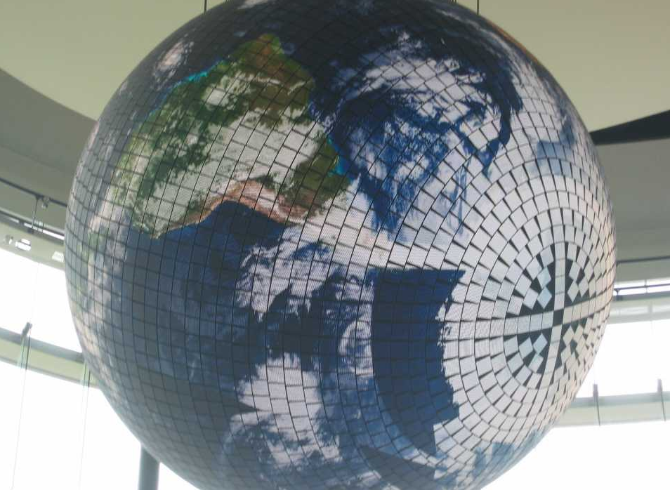
該館的展示規劃以人類未來的走向為中心主旨，呈現實物的驚奇與感動。將展場規劃為「地球環境和國境」「技術革新和未來」、「信息技術和社會」「生命的科學和人」四個領域。其中地球環境和國境部份就包含了兩個展示區域。其中最吸引人的是高懸在五層樓高的地球環境即時監控球。

Real-time 的呈現全球的氣象與溫度變化
在「地球環境和國境」展示區中還有幾個令人印象深刻的展示，其中一項是著名的高性能低污染車KAZ，這部車主要以電動車概念為基礎，在車輪、車身構造中實現了高效率化、輕量化及車室的有效空間的擴大。其展現的高性能包含了：最高時速311km；一次充電行車距離300km；0～400m加速時間15.3秒等等。
另一區介紹了與環境調和共生的住所，展示廳內呈現一座實品屋大小的模型，從傳統的住屋智慧至最新的居住科技，一一介紹人類應如何運用這些技術，建造一個能配合當地土地的氣候及風土而設計的最佳並最節能的住宅。

在「技術革新和未來」領域當中最受學生歡迎的就是最尖端科技──機器人了！在機器人的主題中，其展示架構如下：
- 各式各樣的機器人：包含人型機器人「PINO」、「ASIMO」等、救援機器人、各學界產業研發的機器人介紹。
- 機器人的歷史：最近三十年來的日本機器人開發歷程與產品。
- 機器人的機能：讓觀眾體驗運作機器人的五感、肌肉、頭腦。
- 機器人的評價：機器人的性能試驗
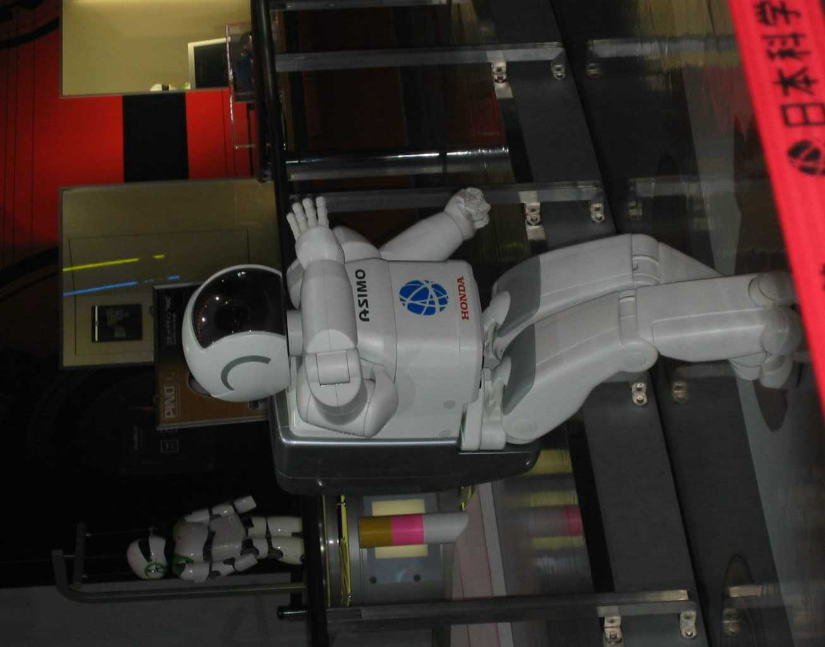
- 研究者的採訪：介紹相關研究員對機器人的看法及最新的機器人消息。

最受觀眾喜愛的機械人Asimo表演

在「技術革新和未來」領域當中，除了上述的機器人展示區外，另外還包含了「微處理機」、「奈米技術」和「超導體」。其中超導體展示中架構了一座數十公尺長的軌道，呈現超導磁浮的效果，非常吸引人。
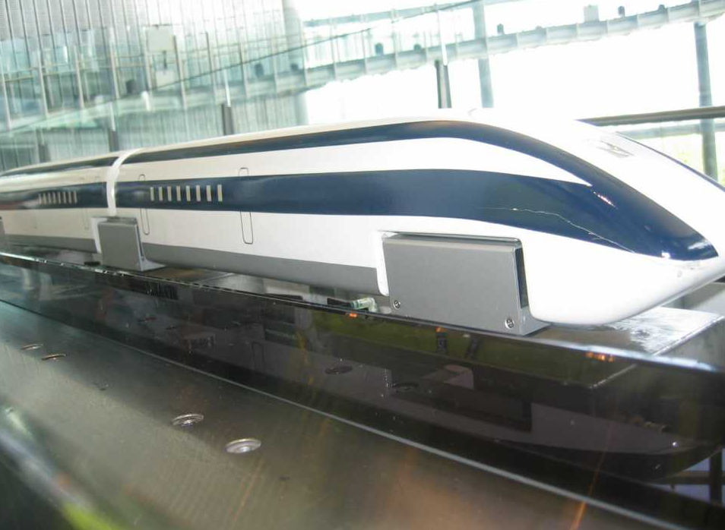

超導磁浮列車

我們從未來館的展示主題建構中，可發現跨領域的傳播內容，科技不僅止於科技，科技的發展與社會、文化、科學、倫理、藝術是相互影響關聯著，所以在進行觀念傳達的時候，便需重視科技間的整合呈現，以便讓觀眾能有整體性的理解。
在未來館的團體參觀人數中，小學生佔38.0%，中學生佔21.3%，高中生佔16.0%，各級學校對未來館的期望與使用率和其他科技館是明顯有差異的，且未來館的成人觀眾比例也高於其他館所。該館對於學校的服務方面非常重視，去年一年便辦理了40場教師研習，同時提供255個團體的導覽解說，而在網站上便能容易的取得輔助學校運用未來館的說明小冊子。
有感於尖端科技的難以傳授和理解，展區現場有眾多的服務人員隨時樂意的提供主動解說和備詢，同時也協助學校團體進行工作單的活動執行。工作單所強調的是參觀紀錄，包含三階段：「厲害！發現」聽完展品解說學生紀錄個人覺得厲害的展品。「做對話，總結！」紀錄與現場解說員的對話，及因對話而產生的問題。「發表」依據自行紀錄的工作單內容進行三分鐘的心得簡報。而這些過程皆可在解說員的協助下進行。未來館相當鼓勵學生在完成參觀後，回學校繼續進行延伸性的探討，而陸續有學生將參觀成果做成海報或發行報紙等，送回未來館接受表揚。

四、三鷹之森吉卜力美術館

(一)基本資料：
管理營運：財團法人德間紀念動畫片文物團
規模：佔地面積：地基面積/4000m²，建築面積/3550m²
展示面積：延地板面積/3500m²
地點：181-0013 東京都三鷹市下連雀1丁目1-83
(東京都立井之頭賞賜公園西園內)
開放時間：上午10點 ~ 18點，每週二為閉館日
營運方式：採預約參觀制，由網路預購或指定代理商預購後，當日憑證在美術館入口處交換膠卷形的門票入場。入場指定時間每日四回，不清場，入館後至閉館時間前皆可慢慢欣賞，入場時間如下表所列：
場 次 | 時 間
第1回 | 10點(10點30分之前入場)
第2回 | 12點(12點30分之前入場)
第3回 | 14點(14點30分之前入場)
第4回 | 16點(16點30分之前入場)
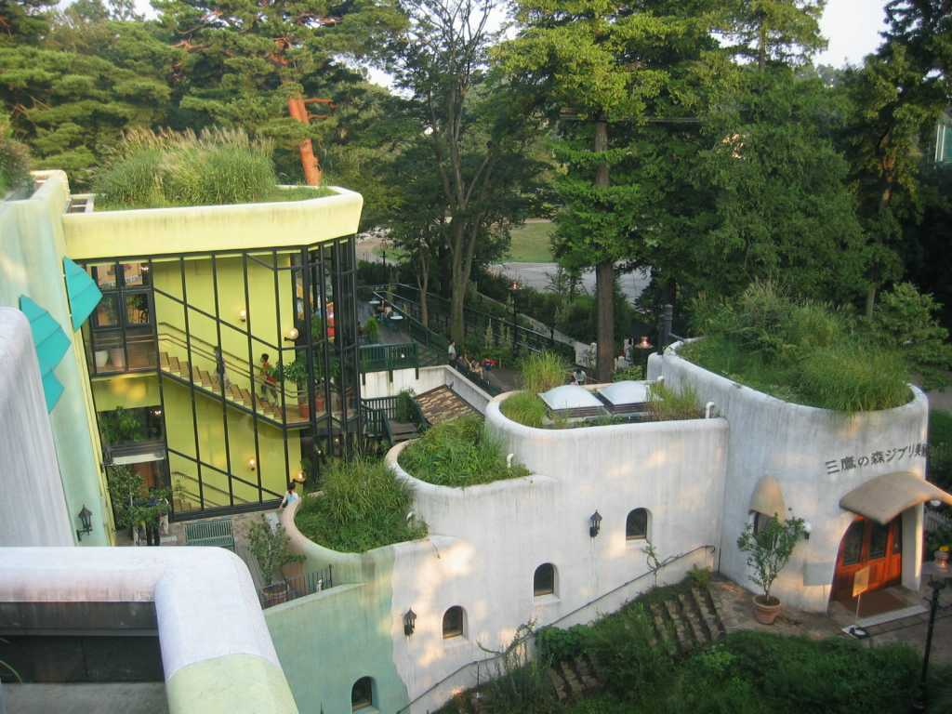

美術館外觀
入館費用：
觀眾類別 | 金 額
大人、大學生 | 1000日元
高中、初中生 | 700日元
小學生 | 400日元
幼兒(4歲以上) | 100日元
4歲以下 | 免費
交通：美術館有專用的可愛彩繪小巴士，需另行購票
電車：
JR中央線 | 「京王井之頭線吉祥寺院站」下車 | 徒步約15分
JR中央線 | 「京王井之頭線井之頭公園站」下車 | 徒步約15分
地方自治團體巴士：
三鷹站南口 – 美術館 | 美術館下車 | 車程約5分

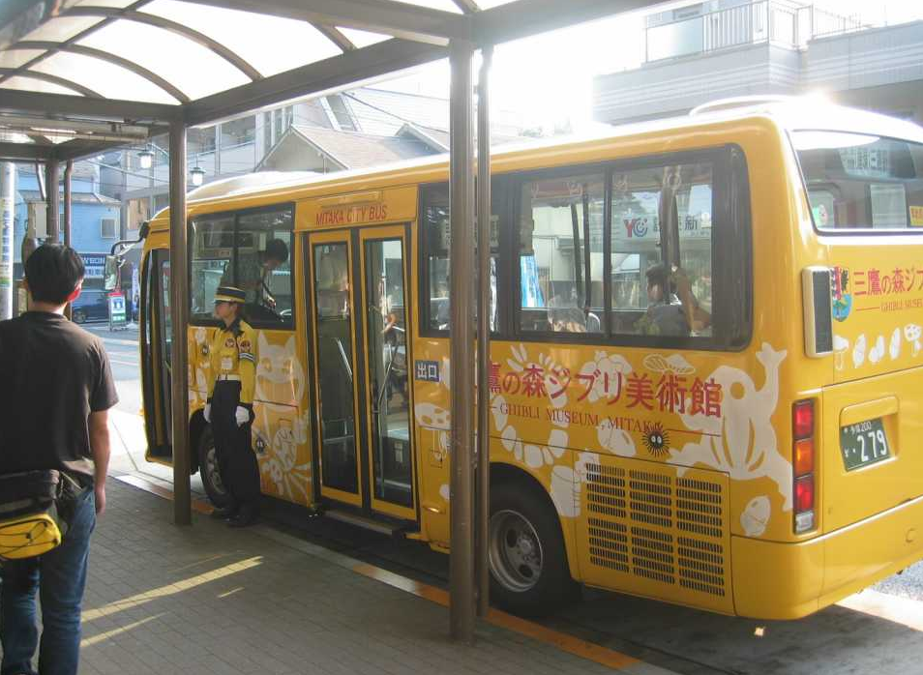

令人印象深刻的可愛專用巴士
(二)博物館介紹
想要這樣的美術館
有趣，讓心變得柔軟的美術館
能發現各種各樣東西的美術館
經過好好地考慮而設置成整體連貫的美術館
想享受的人能享樂，想思考的人能思考，想感覺的人能感覺得到的美術館
並且，出來時比進入時，心變得豐富了一點的美術館！
……………………………
營運…
想給小孩子們夠格的對待
想給不利條件的人盡可能的關懷
工作的人能在工作崗位上得到自信和驕傲
……………………………
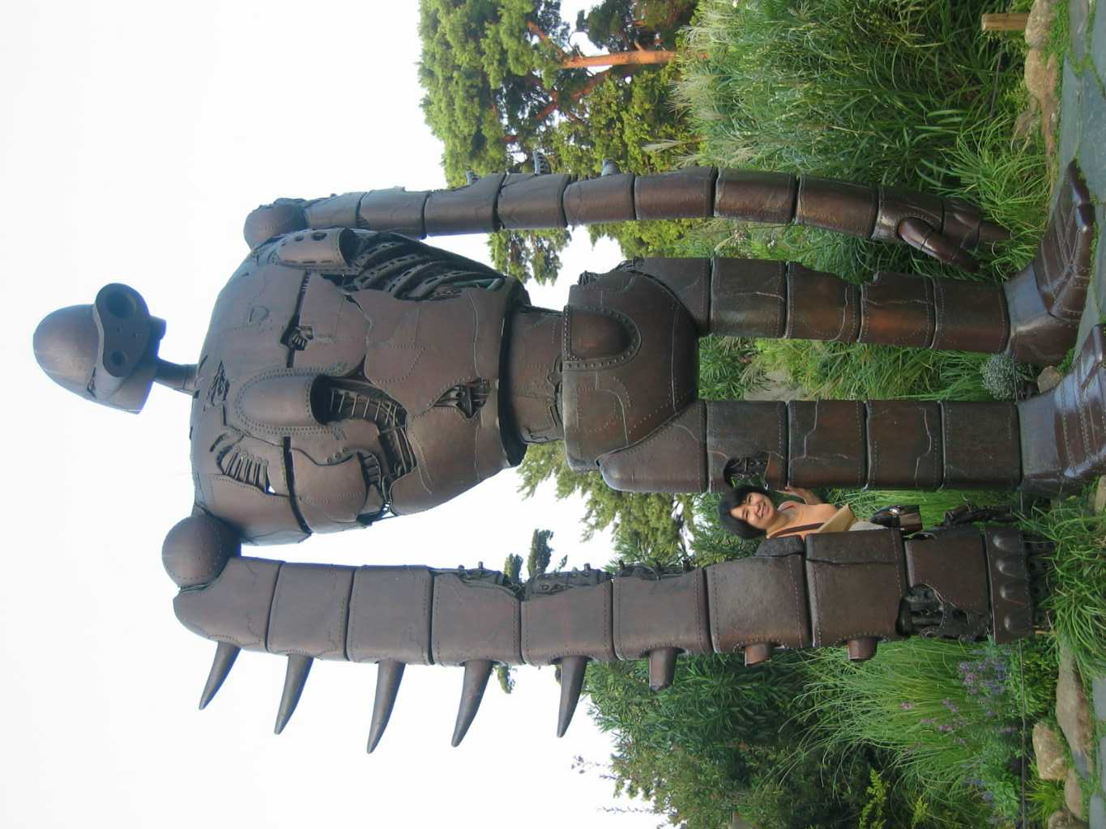
三鷹之森吉卜力美術館經理宮崎駿

位於頂樓的「天空之城」機械兵
由動畫大師宮崎駿結集建築、機械、模型、動畫等各類藝術家之力共同建構而成的三鷹之森吉卜力美術館，其設置規劃的中心主旨，在宮崎駿的短文中表現得淋漓盡緻。美術館由財團法人德間紀念動畫片文物團管理營運，是依據所在地三鷹市的文化設施需求而規劃建置的，主要在介紹出色的動畫片作品及動畫的製作歷程，位於三鷹之森公園之中，綠蔭楓樹圍繞，有自然原始的野趣，也是宮崎駿卡通所表達的與自然和平共存的表現。其建築物色彩極富魅力、造型充滿童趣，地下一樓，地上二樓的小小展示空間，從二○○一年十月一日開幕後，動畫大師宮崎駿的群眾魅力，有如強力的磁鐵般的吸引影迷前來，蔚為風潮，造就所在地三鷹市的文化地位。
步出三鷹市車站就有可愛的彩繪小巴士引動觀眾驚喜的心情，美術館的主體建築外觀就像是山丘上的希臘建築，色彩豐富，入場券是以卡通膠捲底片製作，每張圖案都不同，帶給訪客難忘的欣喜和永久的紀念。進入門廳，牆壁及圓圓的屋頂上滿佈著多彩繽紛的彩繪，熟悉宮崎駿動畫的觀眾，可以容易的在壁畫中、各式各樣的彩繪玻璃窗上、不經意的牆角邊，發現動畫中的場景、人物、道具在默默的等待你的發現，到處充滿生趣與活力。
進入大廳，從地下1樓大廳縱覽全館的話，鑄鐵置的螺旋樓梯和空中走廊，向外突出的涼台等，做出簡直像迷宮一樣的空間。館內各式各樣互通的門，讓觀眾上上下下裡裡外外遊動，沒有固定的參觀動線，期望觀眾以自由的心情來參與。
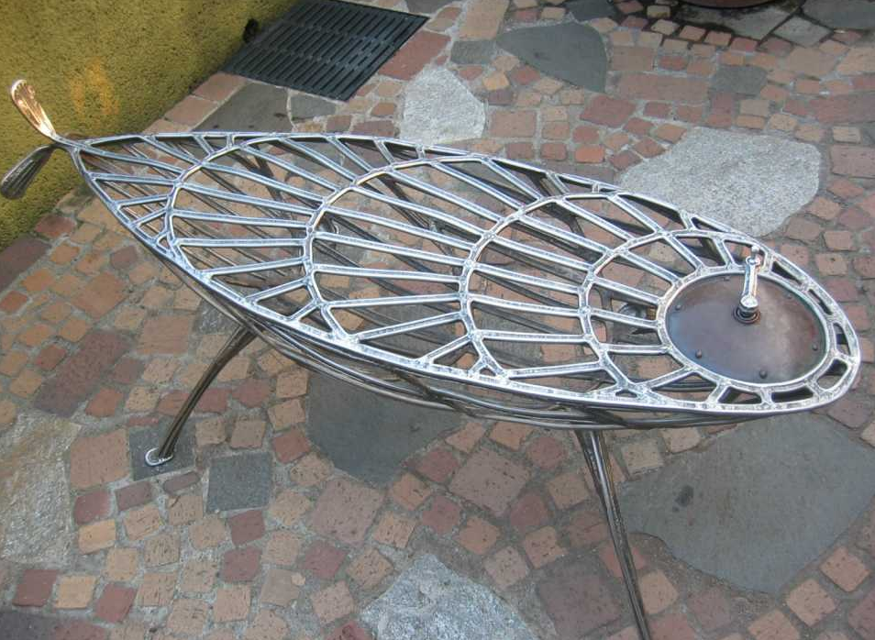

庭院的休憩椅

一樓展廳是各式各樣動畫型式的呈現，結合卡通明星、情節的表現，抓住大人與小孩子的心，從最原始機械型動態畫框的展示、到連續閃光造成的動畫效果、多層次的背景前景拼貼處理與傳統電影捲片的過帶處裡與放映過程，每一項展品皆為藝術與技術結合產生的作品，吸引人駐足停留，細細品味。其中，令人印象身刻的是「龍貓」立體動畫作品，以立體模型加上閃光停格效果來詮釋動畫的基本原理，貓公車、小女孩和龍貓全都鮮活的奔跑跳躍起來，兼具卡通和律動的趣味。而展場入口區正中擺放的是以鐵巨人為主角的「上昇海流」更是藝術的呈現，在直徑一米、高二米六的圓柱中央，海鷗如同海流般環繞著鐵巨人翻飛而上，在光影效果的配合下，堪稱傑作。

二樓展示室「產生電影的地方」，是將宮崎駿的吉卜力工作室原封不動的搬到展示現場，參觀者可一窺動畫製作之堂奧。在5個分隔的小區域中，佈置出動畫家剛剛才在這兒努力創作的場景與氣氛。牆上佈滿著動畫的草稿與插圖，桌上散置著工具甚至小零嘴，一切動畫創作主人所喜歡、慣用的東西皆在此聚集、活生生的好像一部動畫的製作正要開始。
美術館三樓除了讓大人樂不思蜀的賣店與書店外，還有一區陳設了讓小朋友不願離去的貓公車，脫鞋入內後，就可以在貓公車內外上下自由的鑽來鑽去和跳上跳下，散落四周的小煤球玩偶也另人愛不釋手。從戶外的迴旋梯登上樓頂樓，一片綠地上，有「天空之城」的機械兵以近四公尺高度，挺立於博物館的最高處，自然成長的生態園區，也靜靜的在闡述著宮崎駿回歸自然的理念。
美術館中，感人不僅止於室內的一扇彩繪窗或一樣看似不經意的小擺設，庭園中的休憩椅、飲水器、洗手台，咖啡廳的告示牌及任一角度的端景，都經過細心的安排與設計。在一樓庭園出口處，巧妙的設置了大龍貓售票亭，所有的龍貓迷都不可能放過這個臨別的驚喜，是最聞名的拍照留念地點，縱使需要排上很久的隊才能輪到拍照的機會也絕不放過。
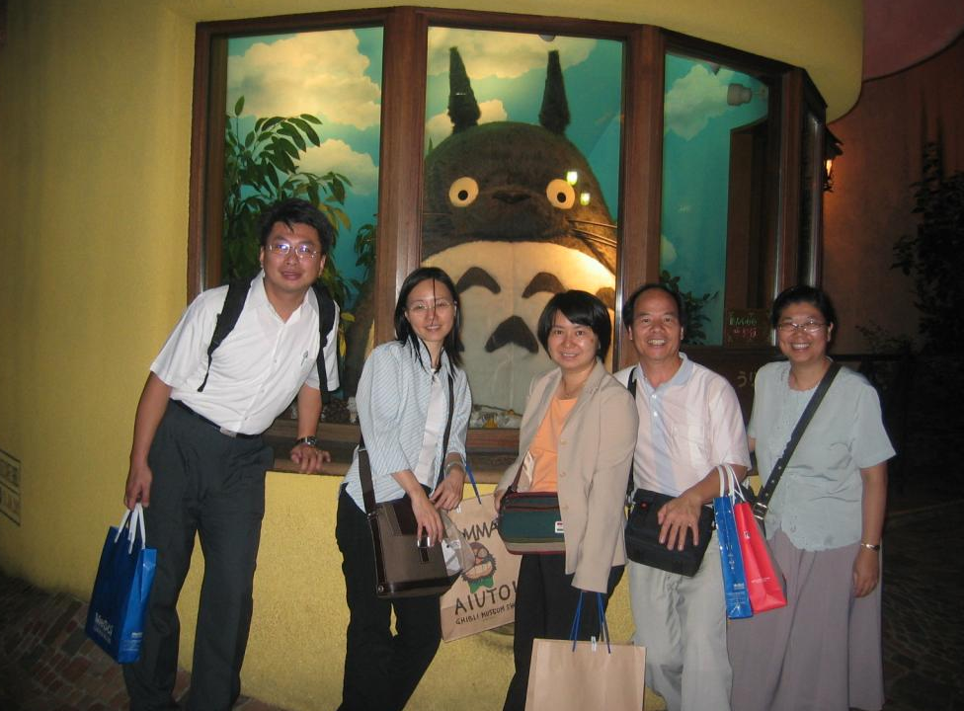
不可錯過的龍貓售票亭

為維持參觀品質，美術館不厭其煩的採取預約購票制，每天開放四個梯次入場，而對美術館中大至空間安排，小至一個標示設計的用心安排，都值得博物館參考學習。當然，美術館用藝術的手法來表現技術是合理的，而在科學博物館中，是不是也該融入藝術的元素來緩和科技的冷硬感，是值得我們嘗試努力的。美術館中，並沒有解說導覽人員，只有極少數的現場維護者，笑容可掬的在場中做個旁觀者，準備必要時進行維護的工作，絲毫不打擾觀眾的參觀行為，也隨時流露出我樂意幫忙的神情。而賣店中的服務人員在沒有半點休息時間的結帳動作中，不會忘記詢問顧客需不需要多幾個包裝袋或想要那種尺寸的包裝袋，其服務的熱誠可見一般。
走出三鷹之森吉卜力美術館，我想大多數人約略都能體會到宮崎駿所想建構的：想享受的人能享樂，想思考的人能思考，想感覺的人能感覺得到的美術館；並且，出來時比進入時，心變得豐富了一點的美術館！
伍、問卷調查結果

運用開放式的調查問卷，針對日本地區二十五所與兒童科學教育相關的博物館，以電子郵件方式進行調查，共計有十五個館所予以回覆，問卷內容與詳細填答資料整理見附錄一，以下針對調查結果進行總結識的整理：
- 日本博物館多由財團法人經營管理，現場營運人員除館方正式人員(比例不高)外，以聘僱人員居多，另外還有和企業合作派遣的人力、銀髮族人力派遣中心契約合作人力、大學實習生、寒暑假的工讀生，志工的運用並不普遍，有三所博物館常態配置，有二所博物館是特殊事件時(辦理活動或講座)才特別配置。不過依據訪談了解，志工之運用有逐漸增多的趨勢，新開放的未來館志工人數便佔現場維護解說人力的50%，屬具專業知識的解說志工。
- 現場工作人員的工作內容一般包含指導展示裝置運用、維修展示裝置、執行科學演示、安全維護和現場導覽，平常提供導覽服務的館所僅有5所。
- 多數的兒童館或青少年館並沒有特別為學前兒童或國小低年級兒童開設專屬空間，札幌市青少年科學園、國立科學館、廣島兒童文化科學館、德島兒童科學館和北九州市立兒童文化科學館五所博物館有設立學習區、科學教室、學習教室、圖書區等空間，大多還是以活動辦理為主，較少專設的展示或常態營運空間，而現場營運服務部分，皆有館方人員專責管理。
- 和學前教育機構的合作也不是很普遍，共計有六所館所有進行相關活動，有趣的是大多是以天象儀的教學為主，似乎天文在日本學前甚至國小階段是頗重要的一環，另外還有團體到館前的指導以及教師訓練。
- 和中小學的合作狀況就較為普遍，或多或少幾乎每間館所都有執行，最普遍的是教師的研習訓練及學生的研習活動，有七所博物館會進行教育課程開發的訓練。但明顯的，若有取得當地教育委員會的資助或合作，便會辦理次數較頻繁的教師訓練與研習活動，其他則零零星星。巡迴科學課程或到校服務有5所博物館執行。另外愛媛縣綜合科學館提供教材外借服務。
- 一般皆認為博物館與中小學校合作的重點應在加強相互間的了解上，地區教育委員會的支持是非常重要的，博物館需要去了解中小學生的需求，製作符合該年齡層應有的教育內容，也應提供中小學校了解博物館的機會。有些博物館會在教材製作時先徵詢學校教師意見。
陸、結論
整合問卷所得結論與參觀各博物館所得，各個博物館針對學前兒童與中小學校所提供的服務並不相同，筆者推想肇因於展示主題的難易程度以及人力成本考量的因素，但其採用的展示手法皆以互動性展品和實物呈現為主，重視情境的營造和烘托，用多元的互動方式來引發兒童的參與和進一步探究的動機。而大多的博物館同時也提供展示相關的參考資源與建議書單，便利於觀眾做進一步的研究，這些都是值得我們參考學習的。
中小學團體是日本博物館的重要參觀客群，同時博物館也都努力在構想推動中小學校對博物館的運用，這和國內科技博物館的狀況是一致的。在展示議題的掌握上，雖然各個博物館各有營運目標與堅持，但同時也發現和學校課程結合的主題，如天文、環保等主題內容較廣為學校所需求運用，高科技的議題展區運用的年齡層便明顯提高，這也提示出博物館在進行展示主題規劃時，極需注意目標觀眾的需求。另外未來館針對學校團體在參觀後繼續進行活動，所提供的鼓勵與表揚方式是值得學習的，這對學生進行參觀活動的系統化和學習效益有明顯的助益，同時也是博物館在鼓勵學校運用博物館資源進行主題教學時，提昇教師和學生參與熱誠的良好策略。
值得注意的是這幾所館所的網頁製作詳細程度，是在歐美及台灣博物館界所少見的，對於館內展示的介紹能明確到單一展品的呈現，且層次分明，學校教師可以很容易的經由網路資訊明確的掌握博物館展示資源，有利於參觀活動的安排。而且教師們能在網頁中容易的找到特別為學校參觀所設的專欄，明列各項有用訊息和參觀建議、工作單，非常便利。國內博物館在網頁製作上也頗用心，教育部歷年來陸續推動數位博物館計畫，提供了許多教學資源，但若僅針對對博物館內展示的介紹詳細程度，似乎便不夠周全。這是國內博物館該學習的地方，畢竟網頁是學校教師了解博物館展示的最方便途徑。
在現場管理部分，參觀時發現除了未來館之外，橫濱兒童博物館和科學技術館人員口徑一致的指出，科學類的互動展品是要觀眾自行探索和嘗試的，館方並不需要安排導覽服務，對學校團體的接待也僅止於到館前的資料提供，到館後於大廳進行場地介紹後即讓學生自由參觀，這與國內科學博物館還是依賴解說員帶領學生團體參觀的習慣不同。而在展廳中，備有充足的人力隨時解決觀眾操作上的問題及進行初步的觀察引導，這是我們在進行展示規劃時需特別注意的。日本設計師常常不了解為什麼有些展品在日本運作得效果很好，同樣的展品般到台灣來便無法運作，原因即在國內博物館展示面積極大，而人力運用又明顯較日本緊縮，無法提供現場展品維護與使用指導，因此展品常因不當使用而損壞，或者無法發揮應有的教育效益。因此解說人力和現場服務人力的調配比例，應該是我們需重新思考和安排的。
另外許多館所皆在展場中，搭配展廳主題內容，安排有定時定點的演示或科學動手做活動，不接受預約但歡迎觀眾現場配合時段參與，提供觀眾多元化的參觀行程，這也是博物館很具吸引力的地方。
比較特別的是，依據幾所參觀的博物館觀眾年齡層分布可看出，其實國小低年級和學前兒童及其家長在博物館觀眾中佔有不可忽視的比例，但博物館卻很少特別為這個觀眾群做展示或活動規劃，所持理由是學校的科學課程也由中年級才開始，因為年齡低的兒童很難理解科學。而一般而言，日本的中學及以上學生也和台灣的中學生一樣，忙於升學和課業，相對於國小學童對博物館的參與程度有明顯的落差，造成博物館預設的觀眾不到館參觀，反而被忽略的觀眾成為主要觀眾，這應該是博物館人在進行展示規劃、活動設計推廣時應仔細再重新考量之處。
柒、建議

從東京科學類博物館的團體參觀人數比例可知，學前兒童以及國小學童特別是中低年級學生是博物館最大的參觀族群。但經常在進行展示規劃時，因為科技主題並不易簡化呈現，所以會將參觀目標群眾設定在國小高年級以上，自然會有艱澀難懂的評價出現。所以科技博物館在展示主題選擇上，應在生活化議題與尖端科技呈現上取得一個平衡點，同時也應考量重要參觀族群的需求和期望，對於學校課程的配合程度亦需提高，才能促成學校團體參觀博物館的動機。
完整的資訊提供系統也是國內博物館極需對中小學教師與家長提供的服務，包含網頁、教師研習等，清楚明白的資訊可提高學校教師與家長帶領學童參觀的意願，同時也能降低現場諮詢服務的人力支出，在人力日漸呈現窘況的博物館來說，這才是具前瞻性的做法。
展示現場服務人力的不足，可能是國內科技類博物館另一項待解決的重要工作，正式導覽解說的服務不見得符合兒童的學習需求，但兒童穿梭於科技主題的展示現場中，往往會產生許多驚奇與疑問，若能適時給予提示，必能讓學童感到滿意而提昇尋寶的樂趣。所以科技博物館中的人力配置與現場說明人員的訓練、調配，應可再行檢討修正。
捌、附錄

附錄一 兒童科學博物館營運調查問卷
博物館的先進，您好！
本館為國立科學工藝博物館，位於台灣，ROC，館內展示主要在介紹科技文明的發展與人類社會的互動關係，同時也相當重視對學齡前兒童與中小學生科學知識的啟迪與提昇。為進行本館兒童科學相關展廳的規劃設計，特別進行本次的研究計畫。
本研究主要目的在了解貴館與兒童相關展示區與探索空間的設置內容與營運方式，敬請撥冗填寫下列各項問題，便於我們能有效掌握相關資訊，得到最大的參考價值。感謝您的協助。

國立科學工藝博物館
敬上
一、關於貴館以兒童為對象的展示空間之問題:
- 展示空間主題：
- 展示室面積：
- 配置工作人員數量： 平日 解說員 名
志工 名
其他 名
假日 解說員 名
志工 名
其他 名
- 工作人員主要的工作內容：
  - 指導展示裝置
  - 維修展示裝置
  - 展示室導覽
  - 其他________ (請概約敘述工作內容)
- 工作人員比例：(可複選)
  - 正職人員________％
  - 聘僱人員________％
  - 企業合作________％
  - 打工(學生等…有酬勞) ________％
  - 志工(無酬勞) ________％
  - 其他________％(請概約敘述工作內容)

二、是否有規劃兒童專用的探索空間？
例如：圖書室、遊戲室或創作教室等的空間。（如果有的話請填寫。）
- 空間主題：
- 空間面積：
- 配置工作人員數量： 平日 解說員 名
志工 名
其他 名
假日 解說員 名
志工 名
其他 名
- 工作人員主要的工作內容：
  - 參觀者的安全管理________名
  - 參觀者的指導________名
  - 導覽________名
  - 現場維修________名
  - 其他________ (請概約敘述)

三、是否與學齡前教育機關(托兒所、幼稚園)合作？
- 與學齡前教育機關主要的合作內容：(可複選)
  - 幼教員研習訓練等、年約________次
  - 教育課程研習________次
  - 博物館活動導覽說明________次
  - 教育研習課程有哪些活動?_________________________________
  - 其他________ (請概約敘述工作內容)
- 請問貴館認為與學齡前教育機關合作重點應該為何?

四、是否與中小學教育機關合作？
- 與中小學教育機關主要的合作內容：(可複選)
  - 教師研習訓練等、年約________次
  - 教育課程研習________次
  - 教育課程開發________次
  - 博物館活動導覽說明________次
  - 其他________ (請概約敘述工作內容)

- 爲普及教育活動有舉辦哪些活動?
_________________________________
- 請問貴館認為與中小學教育機關合作重點應該為何?

